
جامعة ميدأوشن
كلية الإدارة
قسم / تخصص...........الادارة.....
عنوان البحث
الخيارات الاستراتيجية لتطوير سوق المركبات الكهربائية في المملكة العربية السعودية في ضوء رؤية 2030: دراسة تحليليّة للمعوقات والفرص.
إعداد الطالب/
ثابت أحمد المزوق
الرقم الأكاديمي
2021201491
المشرف الرئيسي المشرف الثاني
ا.د.الفيصل عبد الحميد د.فايز جراد

العام الدراسي:
2026

حقوق الطباعة
جميع الحقوق محفوظة © لجامعة ميداوشن
لا يحق لأي جهة أو فرد إعادة طبع، أو نشر، أو تصوير، أو ترجمة، أو تخزين هذه الرسالة (أو أي جزء منها) إلكترونياً أو ميكانيكياً، أو بأي وسيلة أخرى، أو الاقتباس منها دون إذن خطي من جامعة ميداوشن وذلك تحت طائلة المسؤولية القانونية.

مستخلص الدراسة
الهدف:
إن الهدف الأساسي من هذه الدراسة هو عمل مسح لآراء المجتمع حول السيارات الكهربائية ومدى تقبل الناس لها ووعيهم عنها.
المنهجية:
ستعتمد منهجية البحث هذه بشكل أساسي على اجراء استطلاع الكتروني يتم نشره عبر المجموعات في وسائل التواصل الاجتماعي ثم تجميع البيانات المطلوبة للحصول على الهدف المذكور.
النتائج:
ستكون النتائج عبارة عن بيانات تبين مدى تقبل الناس للسيارات الكهربائية ووعيهم بها.
التطبيقات والأهمية:
بما أن عالمنا يعيش فترة تحول كبيرة نحو الطاقة النظيفة ومنها السيارات الكهربائية والهجينة.
يدور هذا البحث عن موضوع السيارات الكهربائية ومدى تقبل الناس لها, حيث اعتادت الناس على السيارات التقليدية وبسبب الشائعات أصبح لدى الناس نظرة متخوفة نحو السيارات الكهربائية.
يتضمن هذا البحث الحديث عن مشكلة السيارات الكهربائية ومدى تقبل الناس لها وعن التحديات والصعوبات التي تواجهها في انتشارها.
كما يتطرق إلى بعض الحلول ومناقشة الأفكار حول السيارات الكهربائية
الكلمات المفتاحية:
السيارات الهجينة: هي السيارات التي يكون فيها محرك احتراق عادي المعروف وأيضا فيها محرك كهربائي يعتمد على البطاريات.

الشكر والتقدير

أتقدم بخالص الشكر والتقدير إلى الله تعالى الذي وفقني لإتمام هذا البحث، ثم إلى زوجتي وأولادي الذين كانوا لي خير سند وعون ومشجع، حيث استقطعت من وقتهم الكثير للعمل على دراستي والبحث.

كما أقدم شكري وامتناني لهذه الجامعة العريقة التي أتاحت لي فرصة التعلم عن بعد والشكر لأعضاء هيئة التدريس على ما قدموه لنا من شرح ودعم.

والشكر لجميع الكادر الفني في الجامعة على دعمهم وحلهم لمشكلاتنا.

والشكر الجزيل إلى جميع الباحثين والعلماء الذين سبقوني في هذا المجال، فقد استفدت كثيرًا من أبحاثهم ودراساتهم.

فهرس المحتويات

قائمة الجداول

قائمة الأشكال

قائمة المصطلحات
الخيارات الاستراتيجية (Strategic Options): البدائل والمسارات والخطط المستقبلية المتاحة أمام صناع القرار لتطوير قطاع المركبات الكهربائية بناءً على تحليل البيئة الداخلية والخارجية.
المعوقات (Obstacles/Barriers): التحديات، الصعوبات، أو الفجوات (سواء كانت تشريعية، بنية تحتية، أو ثقافة استهلاكية) التي تحد من نمو وانتشار سوق المركبات الكهربائية في المملكة.
الفرص (Opportunities): العوامل والظروف البيئية أو الاقتصادية الخارجية الإيجابية التي يمكن للمملكة استغلالها لتسريع تبني المركبات الكهربائية (مثل الدعم الحكومي، والاتفاقيات الدولية).
المركبات الكهربائية (Electric Vehicles - EVs): المركبات التي تعتمد على محرك كهربائي واحد أو أكثر لدفعها، وتستمد طاقتها من بطاريات قابلة للشحن.
البنية التحتية للشحن (EV Charging Infrastructure): شبكة محطات ومعدات الشحن الكهربائي (السريع والبطيء) الموزعة جغرافيّاً والمجهزة لشحن السيارات.
سلاسل الإمداد للمركبات الكهربائية (EV Supply Chains): منظومة العمليات التي تشمل تأمين المواد الخام (مثل الليثيوم والبطاريات)، والتصنيع، واللوجستيات، وصولاً إلى توفير المركبات وقطع غيارها في السوق السعودي.
الاستدامة البيئية (Environmental Sustainability): الحفاظ على الموارد الطبيعية وتقليل التلوث الجوي عبر تبني تقنيات نقل نظيفة وصديقة للبيئة داخل المملكة.
مبادرة السعودية الخضراء (Saudi Green Initiative - SGI): مبادرة وطنية تهدف إلى تقليل الانبعاثات الكربونية، وتُعنى بالتحول نحو الطاقة المتجددة ورفع نسبة استخدام السيارات الكهربائية.
مدى السير (Driving Range / EV Range): هو المسافة القصوى الإجمالية التي يمكن للمركبة الكهربائية أن تقطعها بشحنة كاملة واحدة للبطارية (100%) قبل أن تنفد طاقتها تماماً وتتوقف، ويُقاس عادةً بالكيلومترات.

الفصل الأول

مقدمة:
تُشكل المركبات الكهربائيةْ والهجينة نقلة نوعية في قطاع النقل العالمي، واعدةً بمستقبل أكثر استدامة وصديق للبيئة.
ومع تسارع وتيرة التحول نحو الطاقة النظيفة عالميًا، تبرز المملكة العربية السعودية، في ظل رؤية 2030 الطموحة، كلاعب رئيسي يسعى لتبني هذه الثورة الخضراء.
تهدف الرؤية إلى تنويع الاقتصاد، تعزيز الاستدامة البيئية، ورفع جودة الحياة، وتلعب المركبات الكهربائية دورًا محوريًا في تحقيق هذه الأهداف من خلال تقليل الانبعاثات الكربونية، تحسين جودة الهواء في المدن، وخلق فرص اقتصادية جديدة وذلك من خلال بناء مصانع خاصة بهذه السيارات وتوسيع الوعي بالسيارات الكهربائية.
وعلى الرغم من الإمكانات الهائلة التي تحملها المركبات الكهربائية للمملكة، إلا أن رحلة تبنيها لا تخلو من التحديات. فمن البنية التحتية للشحن التي لا تزال في مراحلها الأولى، إلى التكلفة الأولية المرتفعة للمركبات، وضرورة رفع الوعي العام بفوائدها، وهذه التحديات تحتاج حلولا وأفكارا تدعم هذه الرؤية وانتشار السيارات الكهربائية.
يتناول هذا البحث المركبات الكهربائية بأنواعها، مستعرضًا الرؤية المستقبلية للمملكة في مجال المركبات الكهربائية, ويناقش الوضع الحالي للمركبات والتحديات الموجودة مع مناقشة بعض الحلول من خلال الاستبيان المعمول, بما يساهم في تحقيق أهداف التنمية المستدامة ورؤية المملكة 2030.

مشكلة الدراسة:
تسعى المملكة العربية السعودية في ضوء "رؤية 2030" إلى إحداث تحول هيكلي في اقتصادها الوطني عبر تنويع مصادر الدخل وتقليل الاعتماد على النفط، والوصول إلى الحياد الصفري للكربون بحلول عام 2060.
وفي هذا السياق، وضعت المملكة مستهدفات طموحة لقطاع النقل المستدام، تهدف إلى رفع نسبة المركبات الكهربائية في العاصمة الرياض إلى 30% بحلول عام 2030، بالتوازي مع تأسيس بنية تحتية صناعية ضخمة لتوطين الإنتاج (مثل إطلاق شركة "سير" واستثمارات شركة "لوسيد" و"هيونداي").
وعلى الرغم من هذا الزخم الحكومي والاستثماري الكبير، إلا أن سوق المركبات الكهربائية في المملكة لا يزال يواجه فجوة ملموسة بين التطلعات الاستراتيجية ومعدلات التبني الفعلي في السوق المحلي. تتبلور هذه الفجوة في وجود عدة معوقات هيكلية وتشغيلية؛ أبرزها
فجوات على المستوى النظري
التأثير على الوظائف:
قد تؤدي السيارات الكهربائية إلى فقدان بعض الوظائف في قطاع صناعة السيارات التقليدية.
الوعي:
قلة وعي بعض الناس بفوائد السيارات الكهربائية وكيفية استخدامها وصيانتها.
انتشار بعض المفاهيم الخاطئة حول السيارات الكهربائية.
التحديات الاجتماعية:
قد تواجه بعض الفئات الاجتماعية صعوبات في الوصول إلى السيارات الكهربائية أو استخدامها، مثل الأشخاص ذوي الدخل المنخفض أو الذين يعيشون في المناطق الريفية أو أصحاب الدخل المحدود.
فجوات على المستوى التطبيقي
البنية التحتية للشحن:
- نقص محطات الشحن العامة في العديد من المناطق.
- بطء سرعة شحن بعض أنواع السيارات.
- ازدحام محطات الشحن في ساعات الذروة.
- صعوبة الوصول إلى محطات الشحن في المناطق الريفية.
مدى السير:
- قصر مدى سير بعض أنواع السيارات الكهربائية مقارنة بالسيارات التي تعمل بالوقود التقليدي.
- تأثير الطقس البارد أو الحار على مدى سير السيارة.
- الحاجة إلى التخطيط المسبق للرحلات الطويلة.
التكلفة:
- ارتفاع تكلفة شراء السيارات الكهربائية مقارنة بالسيارات التي تعمل بالبنزين.
- ارتفاع تكلفة استبدال بطاريات السيارة.
- عدم توفر قطع الغيار بسهولة في بعض المناطق.
- ارتفاع تكلفة الصيانة وقلة المختصين
ومن ثم، تحاول هذه الدراسة الإجابة عن التساؤل الرئيسي التالي: "ما هي الخيارات الاستراتيجية الأنسب لتطوير سوق المركبات الكهربائية في المملكة العربية السعودية في ضوء رؤية 2030 استناداً إلى تحليل معوقاته وفرصه؟"
وقد تحدثت الكثير من الدراسات عن مشكلة السيارات الكهربائية وفرص انتشارها مع المعوقات التي تواجهها ومن هذه الدراسات :
دراسة (مجموعة الفطيم، 2026) بعنوان: "مستقبل التنقل في المملكة العربية السعودية":
- الهدف: هدفت الدراسة إلى تحليل آراء المستهلكين حول مركبات الطاقة الجديدة (NEVs) والتحديات المحيطة بتبني المركبات الكهربائية في السوق السعودي، مع التركيز على دور شبكة الشحن الوطنية (EVIQ).
- المنهج والعيّنة: اعتمدت على المنهج الوصفي التحليلي وجلسات النقاش واستطلاعات الرأي للمستهلكين والمستثمرين في المملكة.
- النتائج: توصلت الدراسة إلى أن الفجوة السعرية بين السيارات الكهربائية والتقليدية ومحدودية محطات الشحن السريع خارج المدن الكبرى لا تزال تمثل عائقاً رئيساً. وفي المقابل، أبرزت الدراسة أن خطط توطين الصناعة (إنتاج 500 ألف مركبة سنوياً بحلول 2035) تمثل فرصة استراتيجية هائلة لخلق قيمة صناعية متكاملة وتوليد الوظائف.
دراسة شركة PwC الشرق الأوسط، 2024 بعنوان: "طموح السعودية بالسيارات الكهربائية والبنية التحتية للشحن":
- الهدف: بحثت الدراسة العلاقة المتلازمة بين انتشار السيارات الكهربائية وتوافر محطات الشحن، وتقييم مدى كفاية الشبكة الحالية للمستهدفات الوطنية.
- المنهج: اعتمدت المنهج التحليلي الاستشرافي عبر مقارنة خطط المملكة بالمعايير العالمية.
- النتائج: كشفت الدراسة أن المملكة بحاجة إلى ما لا يقل عن 60 ألف نقطة شحن بحلول عام 2030 لتلبية الطلب المتوقع، وأكدت أن التحدي الحالي يكمن في التكلفة الرأسمالية العالية لتشغيل محطات الشحن السريع، مما يتطلب شراكات أوسع بين القطاعين العام والخاص.
أهمية الدراسة:
تكمن الأهمية النظرية والتجريبية لهذا البحث في عرض وسرد حلول تساهم في نشر الوعي حول السيارات الكهربائية واستخدامها, وتهدف هذه الدراسة إلى تحقيق ما يلي:
على المستوى النظري:
تكثيف المعلومات ونشر الوعي عن المركبات الكهربائية وكيفية استخدامها وعن مكوناتها وكيفية التعامل معها.
سيكون هذا البحث أحد المراجع التي تقدم شرح ومعلومات عن السيارات الكهربائية للعامة وفرقها عن المركبات الاعتيادية التي تعود عليه الناس واعتادوها.

على المستوى التطبيقي:
تكمن أهمية هذا البحث من الناحية العملية في التوسع والبحث عن المشاكل الحالية للسيارات الكهربائية وكيفية التغلب عيها مثل عدم توفر نقاط الشحن وسرعة الشحن لكل مرة واداء البطاريات في درجات الحرارة العالية أو الباردة جدا.
أهداف البحث:
الهدف الرئيس للدراسة:
دراسة سوق المركبات الكهربائية في المملكة العربية السعودية في ضوء مستهدفات رؤية 2030، وذلك من خلال تحليل لأبرز المعوقات الحالية والفرص المستقبلية الواعدة في هذا القطاع ومناقشة بعض الدراسات السابقة.
الأهداف الفرعية :
- تشخيص واقع سوق المركبات الكهربائية في المملكة العربية السعودية.
- تحديد وتحليل المعوقات والتحديات (الاقتصادية، التقنية، وثقافة المستهلك) التي تحد من وتيرة انتشار وتبني المركبات الكهربائية في السوق المحلي.
- استكشاف وتقييم الفرص الاستثمارية والصناعية والممكنات التي توفرها "رؤية 2030" لتوطين صناعة النقل المستدام (مثل مشاريع صندوق الاستثمارات العامة، وشركتي سير ولوسيد.
- تحديد ما إن الناس ما زالت تفضل استخدام السيارات التقليدية أم لديها توجه للسيارات الكهربائية.
- تقييم البنية التحتية للسيارات الكهربائية.
- المساهمة في إثراء المحتوى المعرفي حول المركبات الكهربائية في السياق السعودي، ورفع مستوى الوعي لدى الجمهور والقطاعات المختلفة بأهمية هذه التقنية وفوائدها.
تساؤلات الدراسة
نبدأ بالسؤال الرئيسي للدراسة وهو ما هي أهم التحديات والمعوقات في سوق السيارات الكهربائية وما هي الفرص لتلافيها.
سنقسم الأسئلة الفرعية إلى عدة محاور وهي
التطورات التكنولوجية:
- ما هي أحدث التطورات في تكنولوجيا بطاريات السيارات الكهربائية؟
- كيف تؤثر هذه التطورات على كفاءة البطارية وتكلفة الإنتاج؟
- ما هي توقعات تطوير تقنيات الشحن السريع؟
- كيف ستساهم تقنيات الشحن السريع في توسيع نطاق شبكات الشحن؟
التغييرات في سلوك المستهلك:
- كيف يتغير وعي المستهلكين بالتأثير البيئي للسيارات؟
- كيف تؤثر تكلفة امتلاك السيارات الكهربائية على قرارات الشراء؟
السياسات الحكومية:
- ما هي الحوافز المالية التي تقدمها الحكومات لدعم شراء السيارات الكهربائية؟
- كيف تستثمر الحكومات في البنية التحتية للشحن؟
- هل سيتم رفع أسعار الوقود الأحفوري لحث الناس على شراء الكهربائية؟
التحديات التي تواجه اعتماد السيارات الكهربائية:
- ما هي العوائق الرئيسية التي تواجه توسيع نطاق شبكات الشحن؟
- ما هي التطورات التكنولوجية التي يمكن أن تساعد في توسيع نطاق القيادة للسيارات الكهربائية؟
مستقبل أنظمة النقل:
- ما هو دور السيارات الكهربائية في أنظمة النقل الذكية والمستدامة؟
- كيف ستؤثر السيارات الكهربائية على مشاركة السيارات والقيادة الذاتية؟
- ما هي التحديات والفرص التي ستواجهها أنظمة النقل في المستقبل؟
فروض الدراسة:
فرضيات متعلقة بتأثير السيارات الكهربائية على البيئة:
- الفرضية: ستؤدي السيارات الكهربائية إلى تقليل انبعاثات غازات الاحتباس الحراري.
- السبب: لا تُصدر السيارات الكهربائية أي انبعاثات عوادم، مما يُساهم في تقليل التلوث الهوائي.
فرضيات متعلقة بتأثير السيارات الكهربائية على الاقتصاد:
- الفرضية: ستُساهم السيارات الكهربائية في تنويع الاقتصاد الوطني.
- السبب: ستُخلق صناعة السيارات الكهربائية فرص عمل جديدة وتُساهم في تنمية الاقتصاد.
فرضيات متعلقة بتأثير السيارات الكهربائية على سلوك المستهلكين:
- الفرضية: سيزداد وعي المستهلكين بالسيارات الكهربائية وفوائدها.
- السبب: ستُصبح السيارات الكهربائية أكثر سهولة في الوصول إليها وأقل تكلفة مع مرور الوقت.
فرضيات متعلقة بتأثير السيارات الكهربائية على البنية التحتية:
- الفرضية: ستُؤدي السيارات الكهربائية إلى زيادة الطلب على محطات الشحن.
- السبب: ستحتاج السيارات الكهربائية إلى محطات شحن خاصة ليتم شحنها.
فرضيات متعلقة بتأثير السيارات الكهربائية على السياسات الحكومية:
- الفرضية: ستُقدم الحكومة المزيد من الحوافز لشراء السيارات الكهربائية.
- السبب: تسعى الحكومة إلى تقليل اعتمادها على النفط وتحسين جودة الهواء.
فرضيات متعلقة بتأثير السيارات الكهربائية على جودة الحياة:
- الفرضية: ستُساهم السيارات الكهربائية في تحسين جودة الحياة من خلال تقليل الضوضاء والتلوث.
- السبب: لا تُصدر السيارات الكهربائية أي ضوضاء أو انبعاثات عوادم.
- -النظرية العلمية المتبعة لإعداد البحث
النظرية العلمية المتبعة لإعداد البحث
المتغير المستقل:
- ما الذي يؤثر على نطاقات المركبات الكهربائية؟
- اقتناء المركبة الكهربائية
المتغير التابع:
الطقس: في درجات حرارة أقل من 20 فهرنهايت (-6.7 درجة مئوية)، يمكن أن تفقد المركبات الكهربائية حوالي 12% من مداها، وترتفع إلى 41% إذا تم تشغيل نظام التدفئة داخل السيارة.
وفقًا لتحليل أجرته شركة (Geotab, 2020)Geotab، عند القيادة أثناء درجات حرارة مثالية تبلغ حوالي 70 فهرنهايت (21.5 درجة مئوية)، يمكن أن تتجاوز المركبات الكهربائية نطاقها المقدر.
ظروف التشغيل: بفضل نظام المكابح المتجددة، توسع المركبات الكهربائية أقصى مدى لها أثناء القيادة في المدينة, كما أن القيادة في المرتفعات والمنحدرات لها تأثير على ذلك.
السرعة: عند القيادة بسرعات عالية، تدور محركات السيارات الكهربائية بشكل أسرع ولكن بمعدل أقل كفاءة, قد يؤدي هذا إلى فقدان النطاق
وعي وإدراك: وأوضحت الدراسة، أن الوعي العام حول مفهوم المركبات الكهربائية مرتفع مع تمتع المشاركين بالإدراك الكافي حول المركبات الكهربائية بالكامل بنسبة 93 % في السعودية. وأشارت إلى أن الوعي حول المركبات الكهربائية مرتفع بثبات بين كافة الفئات العُمرية، وبين الرجال والسيدات على حد سواء، فيما ترجم هذا الوعي الزائد إلى تفكير قوي بالشراء، بنسبة 63 % في السعودية لديهم فكرة شراء مركبات كهربائية في المستقبل.
توفير النفقات: وبحسب الدراسة فإن من أظهروا اهتماما بالمركبات الكهربائية اعتبروا أن شراء المركبة الكهربائية سيحقق لهم توفيرا في التكاليف، إضافة إلى أرجحية كونهم أكثر إدراكا بالبنية التحتية.
ووفقا للدراسة فإن النظرة الإيجابية تجاه المركبات الكهربائية تتوافق مع التوقُّعات الدولية حول إيرادات المركبات الكهربائية، والتي من المُفترَض أن تنمو من حوالي 10 مليارات دولار في 2023 إلى نحو 90 مليار دولار سنوياً بحلول 2030 .
نمو إقليمي: ولفتت إلى أن النمو الإقليمي المنتظَر يتوافق مع استراتيجيات الحياد الكربوني المتَبَعة في المنطقة، والتي رفعت مستويات الوعي أكثر في السعودية والإمارات، وفي الوقت ذاته دفعت أكثر باتجاه تحقيق فهم أعمق لخيارات المركبات الكهربائية ومنافعها.
ونوهت الدراسة بأن من المرجح أن 65٪ من الأشخاص الذين شاركوا في الاستبيان سيفكّرون أكثر بشراء مركبة كهربائية بالمقارَنة مع السنة قبلها.
اهتمام زائد: ولفت 36٪ من المشاركين الذين لديهم اهتمام زائد بالمركبات الكهربائية في السعودية إلى أن القلق حول مدى القيادة المثالي للمركبة الكهربائية (360 كيلو مترا في السعودية) يعود بأساسه إلى درايتهم بمدى القيادة الأطول بالنسبة لما كان متاحاً سابقاً.
العلاقة بين المتغير المستقل والمتغير التابع

الخاتمة
بعد الاطلاع ومراجعة البحوث المتوفرة على الشبكة العنكبوتية يتضح أن هناك شح في الدراسات حول السيارات الكهربائية والتي تشمل عدة عوامل وجوانب لذلك اتت هذه الدراسة لتضيف محتوى يوضح اهمية هذه السيارات ومدى وعي الناس عنها واستخدامهم لها.

الفصل الثاني
الدراسات السابقة

المقدمة:
يُمثل قطاع النقل المستدام، وتحديداً سوق المركبات الكهربائية، ركيزة أساسية من ركائز التحول الاقتصادي والبيئي الذي تنشده العديد من الدول في الآونة الأخيرة. وفي ظل "رؤية المملكة العربية السعودية 2030"، حظي هذا القطاع باهتمام بحثي متزايد نظراً لارتباطه المباشر بملفات تنويع مصادر الدخل، وجذب الاستثمارات الأجنبية، وتحقيق الحياد الصفري للكربون.
ومن أجل بناء قاعدة معرفية رصينة، وتحديد الفجوة البحثية التي يسعى البحث الحالي لسدّها، يستعرض هذا الفصل مجموعة من الأدبيات والدراسات السابقة التي تناولت موضوع المركبات الكهربائية من زوايا متعددة. وقد تم تصنيف هذه الدراسات وتفنيدها بناءً على محورين رئيسين؛ ركّز المحور الأول على واقع وتحديات تبني المركبات الكهربائية من وجهة نظر المستهلكين والبنية التحتية في السياق المحلي والإقليمي، بينما تناول المحور الثاني التوجهات والتقارير الدولية والخيارات الاستراتيجية التي انتهجتها الدول المعتمدة على النفط لتطوير هذا السوق.
ويعتمد استعراض هذه الدراسات على منهجية تحليلية تبدأ ببيان أهداف كل دراسة، ومنهجيتها العلمية، وأبرز النتائج التي خلصت إليها، وصولاً إلى توضيح أوجه الشبه والاختلاف بينها وبين الدراسة الحالية، لإبراز القيمة العلمية المضافة لهذا البحث في ضوء التطورات المتسارعة التي يشهدها السوق السعودي
سنتناول بعض الدراسات الموجودة حاليا عن السيارات الكهربائية وما فيها من نقاط تشرح وتبين موضوع السيارات الكهربائية.
دراسات سابقة عن السيارات الكهربائية في السوق السعودي:
أولاً:
دراسة "مستقبل صناعة السيارات الكهربائية في المملكة العربية السعودية"
نشرتها صحيفة الجزيرة عام 2020. تتوقع الدراسة ارتفاع مبيعات السيارات الكهربائية عالمياً إلى ما بين 150 إلى 250 مليون سيارة بحلول عام 2030م، و548 سيارة في عام 2040م. تتطلب هذه الزيادة استثمارات وبنية تحتية كبيرة.
ثانياً:
دراسة "السيارات الكهربائية تقتحم الأسواق المحلية"
نشرتها جريدة الوطن السعودية عام 2023. رصدت الدراسة دخول العديد من السيارات الكهربائية إلى السوق السعودي، مع تصدر خمس سيارات هي:
أودي «إي ترون سبورتباك».
بي إم دبليو «آي إكس 3».
تيسلا «موديل 3».
لوسيد «إير».
بولستار «2».
ثالثاً:
دراسة "58 بالمائة من السعوديين يخططون لشراء السيارات الكهربائية"
أجرتها شركة إبسون عام 2023.
أظهرت الدراسة أن 58% من السعوديين يخططون لشراء السيارات الكهربائية، مقارنة بـ 57% في الإمارات.
أرجعت الدراسة ذلك إلى:
زيادة وعي المستهلكين بالتأثيرات البيئية للسيارات التقليدية.
رغبة المستهلكين في تبني تقنيات جديدة.
تزايد توفر محطات شحن السيارات الكهربائية في المملكة.
رابعاً:
دراسة "سوق واعد للسيارات الكهربائية في المملكة"
نشرتها صحيفة البلاد عام 2019. تتوقع الدراسة أن يصبح السوق السعودي سوقاً واعداً للسيارات الكهربائية خلال السنوات القادمة. أرجعت الدراسة ذلك إلى:
دعم الحكومة السعودية للسيارات الكهربائية.
تزايد وعي المستهلكين بفوائدها.
انخفاض أسعارها.
سادسا:
تقرير واقع السيارات الكهربائية في المملكة والتوجه المستقبلي
إعداد: مركز البحوث والمعلومات-غرفة أبها 2024
يتكلم هذا البحث عن السيارات الكهربائية في المملكة العربية السعودية وتوطين صناعتها
حيث أن المملكة تهدف إلى أن تكون رائدة في قطاع السيارات. وفي إطار برنامج تطوير الصناعة الوطنية
والخدمات اللوجستية، حددت أربع مبادرات إستراتيجية وطنية للصناعة تتعلق بقطاع السيارات وهي
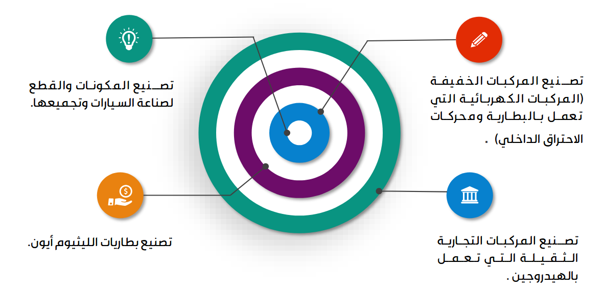
شكل (2-1)
وحددت هذه الدراسة سوق السيارات الكهربائية ومدى الطلب عليها حسب الشكل التالي
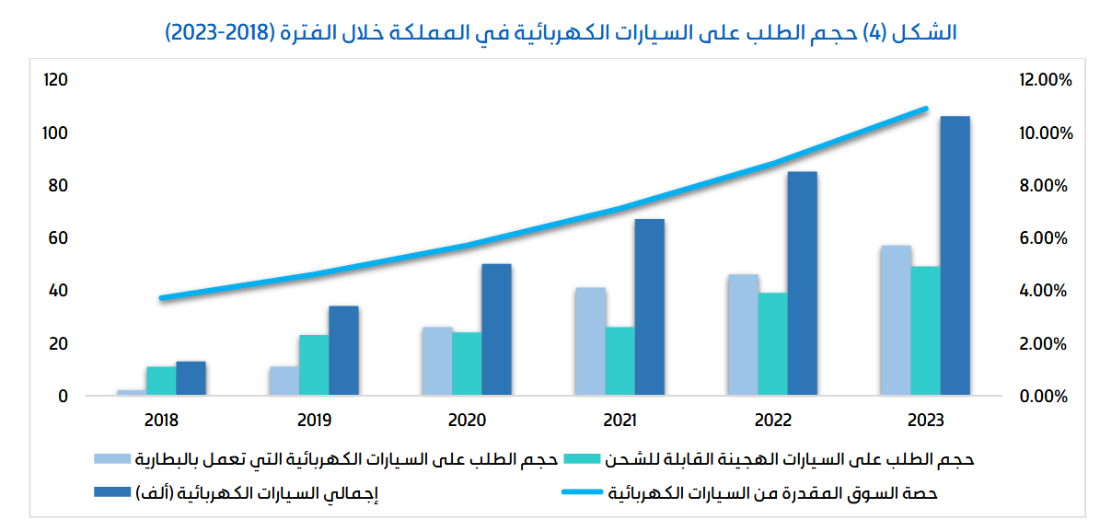
شكل(2-2)

كما وأنها تناولت التحديات التي تواجه هذه التقنية الجديدة
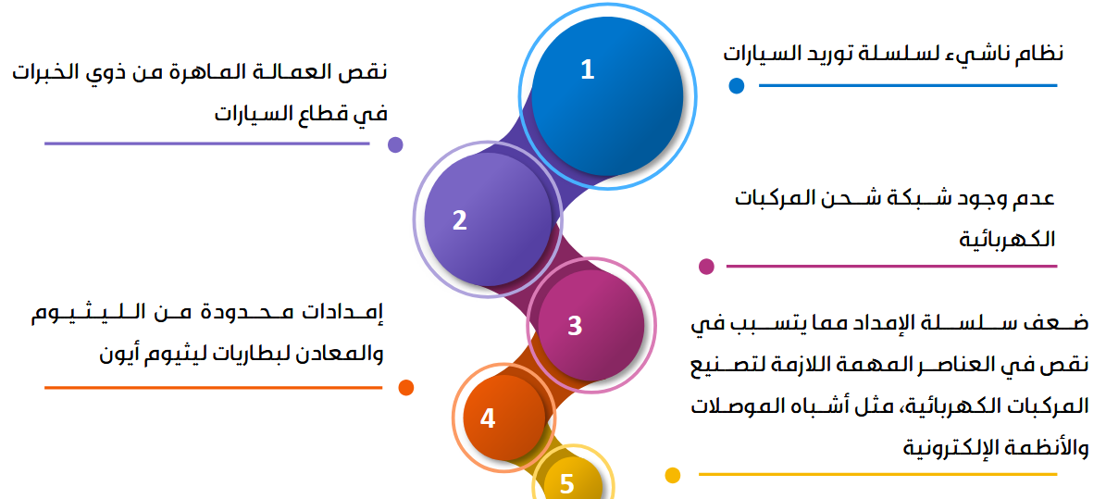
شكل (2-3)
دراسة الشمري، خالد بن محمد، والعتيبي، سارة بنت فهد. (2025). معوقات تبني السيارات الكهربائية في السوق السعودي من وجهة نظر المستهلكين:
- هدف الدراسة: هدفت الدراسة إلى التعرف على التحديات السلوكية والاقتصادية التي تؤثر على قرار المستهلك السعودي في التحول نحو شراء المركبات الكهربائية، ومدى وعي المجتمع بمستهدفات رؤية 2030 في قطاع النقل المستدام.
- منهج الدراسة وعينتها: اعتمدت الدراسة على المنهج الوصفي التحليلي، وتمت الاستعانة باستبانة إلكترونية وُزعت على عينة عشوائية بلغت (840) فرداً من ملاك السيارات في المدن الرئيسة (الرياض، جدة، الدمام).
- أبرز النتائج: خلصت الدراسة إلى أن أبرز المعوقات ترتيباً هي: الخوف من عدم كفاية محطات الشحن السريع في الطرق السريعة بين المدن، يليها الارتفاع النسبي في سعر الشراء الأولي. بينما أظهرت النتائج اتجاهاً إيجابياً قوياً لدى جيل الشباب (أقل من 35 سنة) نحو
تبني هذه التقنية إذا ما توفرت حوافز حكومية كالإعفاء من رسوم المواقف أو تقديم تسهيلات تمويلية.
دراسة مركز الملك عبد الله للدراسات والبحوث البترولية (كابسارك). (2024). اقتصادات تحول قطاع النقل في المملكة العربية السعودية
- هدف الدراسة: ركزت هذه الدراسة على تقييم الأثر الاقتصادي والبيئي لإدخال السيارات الكهربائية في المملكة، وتحديد متطلبات الشبكة الكهربائية الوطنية لاستيعاب الشواحن السريعة.
- منهج الدراسة وعينتها: استخدمت الدراسة منهجية النمذجة الاقتصادية والتحليل الكمي للبيانات الصادرة عن وزارة الطاقة والشركة السعودية للكهربائية، ومقارنتها بمستهدفات مبادرة السعودية الخضراء.
- أبرز النتائج: أكدت الدراسة أن التحول للمركبات الكهربائية سيساهم في خفض الانبعاثات الكربونية في قطاع النقل بنسبة تصل إلى 24% بحلول عام 2030. إلا أنها أشارت إلى أن النجاح الاستراتيجي يتطلب تسريع الشراكة بين القطاعين العام والخاص لبناء شبكة شحن ذكية متوافقة مع الأحمال الكهربائية في فترات الذروة وتتحمل درجات الحرارة المرتفعة في فصل الصيف.
ما تضيفه الدراسة التي أقوم بها:
إن الدراسة التي أعدها تعتمد على عمل مسح عشوائي للأفراد في المملكة العربية السعودية عن طريق نشر الاستبيان المعد في الملاحق.
من خلال دراستي تم الاستنتاج أن النسبة الأكبر من الناس لا يملكون سيارات كهربائية أو هجينة وأن توفر مصانع محلية لهذه السيارات يعزز ويدعم توجه الناس لشراء هذا النوع من السيارات.
كما أنه نلاحظ أن النسبة الأكبر من الناس يميلون للسيارات الكهربائية من أجل تحقيق الاستدامة البيئية.
كما وجدت في دراستي أن النسبة الأكبر متخوفين من موضوع توفر محطات الشحن السريعة وخصوصا على طرق السفر وفي المدن الكبرى ومن عدد هذه المحطات التي ستلبي عدد المستخدمين.

وأيضا وجدت أن النسبة الأكبر تتطلب تشريع لهذه السيارات وإلزام المحطات والمجمعات بتوفير منافذ شحن, كما أن النسبة الأكبر تميل إلى الرغبة في تقديم تسهيلات من قبل الدولة ومن قبل شركات السيارات كي تساعد في انتشار السيارات.

كل ما وجدته في دراستي يتوافق مع ما نشر في الدراسات السابقة ويدعم نفس التوجه والآراء, وستكون هذه الدراسة داعمة للتوجه نحو السيارات الكهربائية ومبينة النقاط التي يجب التركيز عليها من خلال ما استقبلناه في الاستبيان.

